# **Void Escape**

Автор: First Team BY

Дата создания: 24.10.22.

Дата последнего обновления: 16.05.23.

### **Краткое описание**

PC(Windows) версия, однопользовательская, командная, пошаговая, стратегическая, Roguelike, RPG игра с элементами коллекционирования персонажей, прокачки их уровня.

Игроку предстоит управлять группой персонажей, которые случайным образом попали на давно потерянный и забытый межгалактический корабль, который вез переселенцев на новую планету. Пополняя команду из пробуждаемых от анабиоза колонистов и выживших членов экипажа корабля игрок будет подбирать персонажей под свой стиль игры. Тайну исчезновения и причину из-за которой человечество не смогло отыскать этот корабль и предстоит разгадать игроку.

### **Характеристики игры**

**Тема команды персонажей:** Подбор различных персонажей в свою команду. Каждый персонаж будет иметь ранг от серого до золотого(ранг будет влиять на характеристики персонажа). Прокачка каждого персонажа и подбор для него лучшего вооружения, дополнительных предметов и экипировки добываемых в игре.

**Тема игры:** Поэтапная зачистка космического корабля от мутировавших людей в сгенерированных отсеках корабля. При заходе в один и тот же отсек будут генерироваться разное количество комнат и их сложность в зависимости от сложности отсека. В каждой комнате могут находиться как враги, подходящие по сложности этой комнате, так и квэсты при выполнении которых можно получить различные предметы, экипировку и оружие. Каждый отсек можно проходить множество раз и каждый раз будет новым приключением благодаря рандомной генерации.

**Настроение:** Сосредоточенное, спокойное, неспешное

**Жанр:** Пошаговая командная стратегия с элементами Roguelike, RPG.

**Сеттинг:** Космос, Космический корабль, Футуристическая обстановка, Мутанты.

**Целевая аудитория:** 16+. Любители жанров фантастика, космос и зомби. Любители коллекционирования(в нашем случае персонажи). Любители вдумчивого и тактического геймплея и решения лёгких головоломок в квестах.

**Целевая платформа:** PC (Windows)

**Технология:** Unity 2D

**Монетизация: ?**

### **Ценности дизайна**

* Генерация комнат в отсеках корабля (каждый раз при входе в один и тот же отсек будут генерироваться новые комнаты с новыми врагами и квестами).
* Подбор в команду персонажей с разными умениями и характеристиками подходящие к стилю игры игроку.
* Рандомное открытие капсул с персонажами отличающимися по рангу и последующим добавлением их в свою коллекцию и команду.
* Прохождение более лёгких отсеков с целью найти либо выбить из мутантов оружие, доп.предметы, экипировку для усиления персонажей в команде с целью пройти более сложный отсек.

### **USP**

* Получение удовольствия от долгожданного рандомно-выбитого из капсулы сильного персонажа с интересными и сильными способностями. Пополнение коллекции.
* Неспешный вдумчивый геймплей , не принуждающий игрока делать поспешных решений, позволяющий продумать интересную тактику для нанесения врагу большего урона и сохранения персонажам своей команды как можно больше жизни.
* Интересный сюжет игры который будет раскрываться по мере прохождения отсеков с помощью квестов.
* Красивая векторная 2D графика, не замыливающая глаз.

### **Описание игрового процесса**

**Общее описание**

Основной игровой процесс представляет из себя постоянные вылазки на территорию космического корабля, в сущности на отдельные его отсеки. Каждый отсек будет представлен в виде лабиринта с набором комнат и проходов, в каждом из которых игрока может ожидать бой, награда, ловушки и т.д. По лабиринту перемещается вся команда, состоящая из группы различных персонажей, собранной до начала вылазки. При вхождении группы в комнату с врагами начинается пошаговый бой. Персонажи и враги ходят используя свои уникальные способности, присущие конкретным классам существ. Бой длится до тех пор, пока все персонажи группы или враги комнаты не будут повержены. Если игрок победил всех врагов в комнате, то он получает за это награду в соответствии с уровнем комнаты и может дальше продолжать идти по лабиринту. В последней комнате находится босс отсека, за победу над которым даётся награда в виде одного или нескольких уникальных артефактов.

**Цели игры**

| **Краткосрочные** | **Среднесрочные** | **Долгосрочные** |
| --- | --- | --- |
| Зачистить несколько отсеков, заработать начальных персонажей | Собрать сильную команду из персонажей, заполучить несколько редких артефактов | Полностью улучшить персонажей в команде, зачистить все отсеки на корабле |

### **Слои геймплея**

* **Сборка команды в главном корпусе корабля**
  + пробуждение персонажей случайных классов в отсеке гибернации
  + назначение оружия и уникальных предметов персонажам в отсеке казармы
  + производство и улучшение оружия персонажей в отсеке арсенала
  + восстановление персонажей, производство и установка имплантов (улучшений) в медицинском отсеке
  + выбор локации (отсека) для вылазки
  + выбор нужных предметов для вылазки из инвентаря
* **Передвижение по карте отсека**
  + проявление карты отсека за счёт активации специальных компьютеров
  + шанс наткнуться на ловушку в коридоре или комнате при перемещении в неё команды
  + шанс получить вознаграждение в виде опыта, энергии и различных материалов в комнате после ее зачистки или решения головоломки
  + при вхождении команды в комнату с большой вероятностью начинается сражение
* **Сражения**
  + первый ход начинается с существа с наибольшей инициативой
  + при совершении хода инициатива существа падает и оно начинает ждать свой следующий ход
  + каждый ход существа используют свои уникальные способности
  + при поражении или побеге с вылазки в команде остаются только выжившие в бою персонажи

### 

### **Синопсис сюжета**

М15 - шаровое звёздное скопление в созвездии Пегаса. Человечество обратило на него свое внимания из-за самого плотного скопления звёзд, для экспансии и постепенном освоении космоса это был лучший вариант. Было выяснено, что на относительно близком расстоянии друг от друга находятся много планет с минералами и другими полезными ископаемыми, также присутствовали и планеты пригодные для комфортного проживания людей. Единственное что мешало освоению М15, это черная дыра возникшая в самом центре из-за слишком большого скопления звёзд в центре, которое привело к явлению, известному как "схлопывание ядра". Также в скоплении были найдены 9 пульсаров, включая одну систему двойного пульсара. Следует отметить ,что они находились на довольно безопасном расстоянии от планет которыми заинтересовалось человечество но иногда по невыясненным причинам возникали специфические и очень сильные волны которые влияли на искусственный интеллект которым был оснащен каждый корабль. В основном это были мелкие неприятности, ИИ почему-то неправильно прокладывал путь корабля, повышал, либо понижал на пару градусов температуру в отсеках, изменял наклон корабля и т.д.Для таких случаев было придумано и внедрено экстренное отключение ИИ , после этого пилоты брали управление кораблями в свои руки. Но было несколько очень неприятных случаев о которых умалчивалось и о них знали только чины очень высоких рангов. Например, были случаи отключения силовых щитов целого корабля либо некоторых отсеков, к несчастным случаям это не приводило но могло, так как щиты отлично защищали от мелких астероидов, пролетающих по курсу корабля и с большой вероятностью сталкиваясь с ним. А что случилось бы при столкновении беззащитного железа с летящим с огромной скоростью астероидом, думаю, объяснять не нужно. Но был и один очень прискорбный случай, который оставил огромный след на всем человечестве, был утерян с радаров и впоследствии так и не отыскан спасательными командами один из флагманов крейсеров звёздного флота, перевозящего несколько тысяч поселенцев с земли на новую чистую и красивую планету, в число переселенцев входили как и простые рабочие, так и представители силовых структур для обеспечения порядка в новом поселении, также присутствовали обученные управленцы. Конечно на сто процентов установить ,что именно произошло с огромным кораблем не удалось, специальные комиссии пришли к выводу, что скорее всего виной стал ИИ, в отчетах было указано о странном поведении,но каком именно "странном поведении" шла речь,было строго засекречено. Прошло около 10-ти лет после этого случая.

В освоенных частях скопления М15 начали появляться мелкие корабли которые рыскали между скоплениями астероидов в поисках дорогостоящих минералов, заблудившихся из-за сбоя ИИ ,торговых кораблей, которых можно было сопроводить и получить очень хорошую награду, а также наткнуться на загадочные артефакты непонятного происхождения, за которые очень хорошо платили военные звёздного флота. Именно такими поисками и занимался небольшой корабль класса "корвет". На борту находилась команда состоявшая из ??? . Внезапно по кораблю прокатился непонятный импульс энергии, и в эту же секунду ИИ корабля пересчитал координаты конечной точки курса и совершил межпространственный прыжок. Это случилось так быстро, что пилот банально не успел среагировать и отключить ИИ и принять полное управление кораблем в свои руки.Через несколько секунд ,корабль вышел из межпространственного прыжка в непонятной области космоса, навигация из-за сбоя оборудования ещё не успела перезагрузиться, поэтому команда начала всматриваться в иллюминаторы. Заглянув в них они увидели огромные очертания корабля, на вид это был огромный межгалактический крейсер принадлежащий человеческой расе. Тут же по кораблю был выпущен залп из оборонительной турели крейсера. Выстрел из огромной неоновой пушки прожёг энергощиты и полностью обездвижил "корвет" . После этого с помощью лазеров захвата крейсер начал притягивать беспомощный корабль в свой огромный ангар. Теперь команде предстоит выбраться из корабля и понять что произошло и с чем они столкнулись.

to be continued…

**Протагонист:** Персонажи в команде игрока.

**Антагонисты:** Мутанты(мутирующие от заражения люди), Искусственный интеллект(получил сбой в работе).

### **Визуальный стиль**

**Протагонист:**

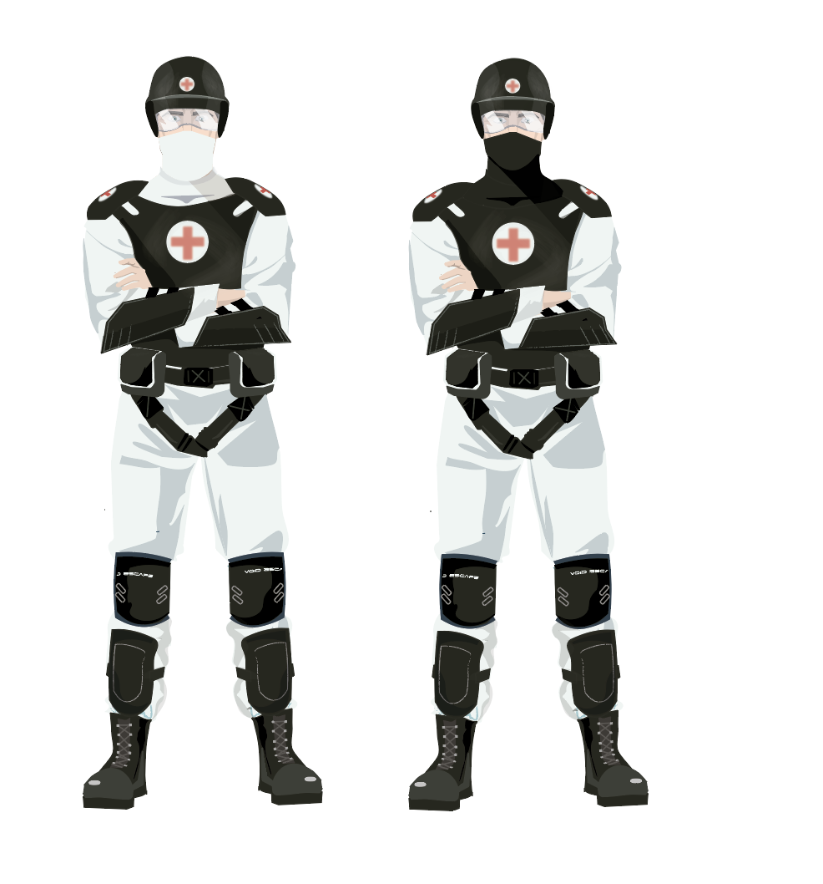

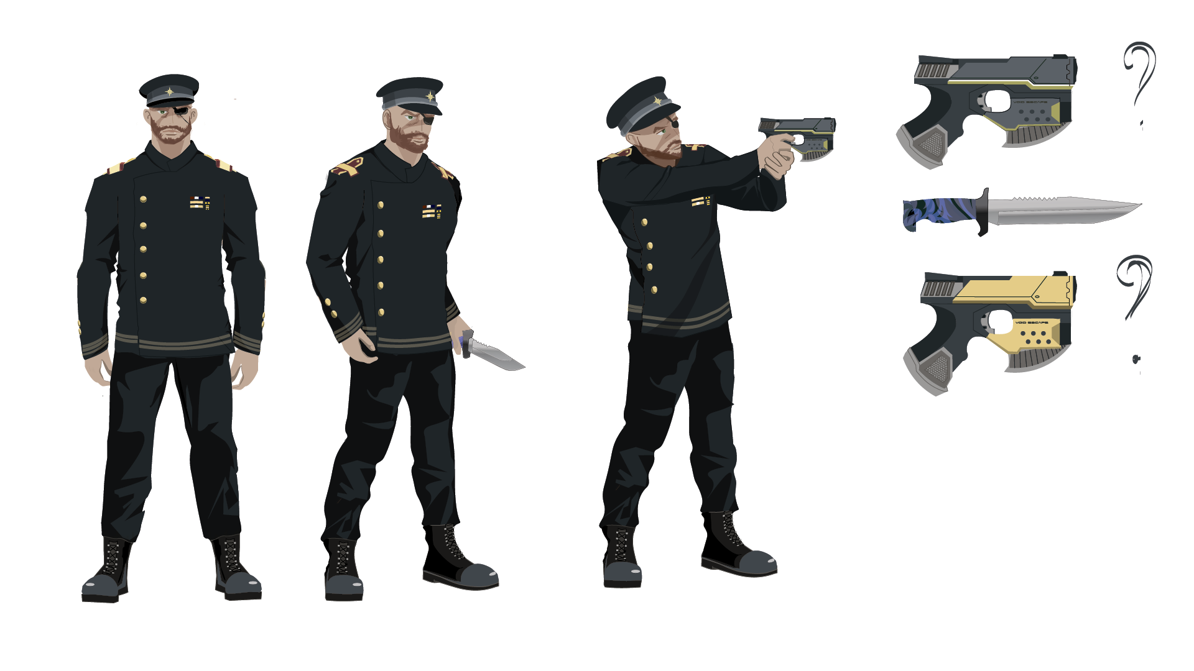

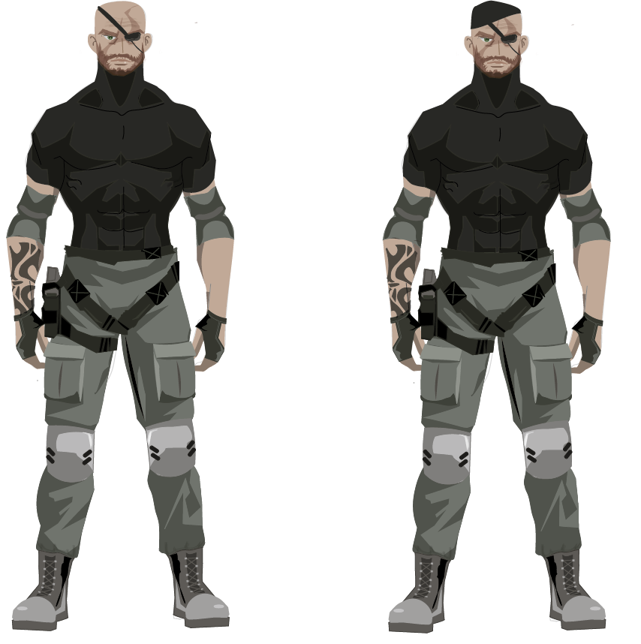

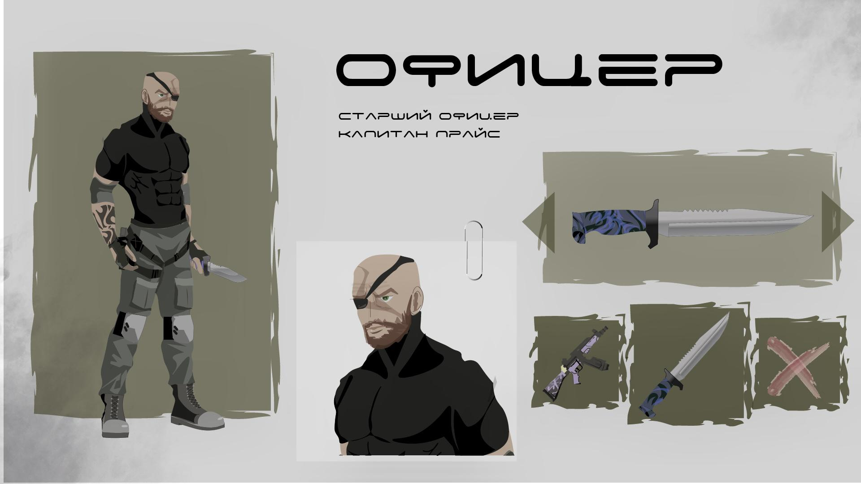

**Антагонисты:**

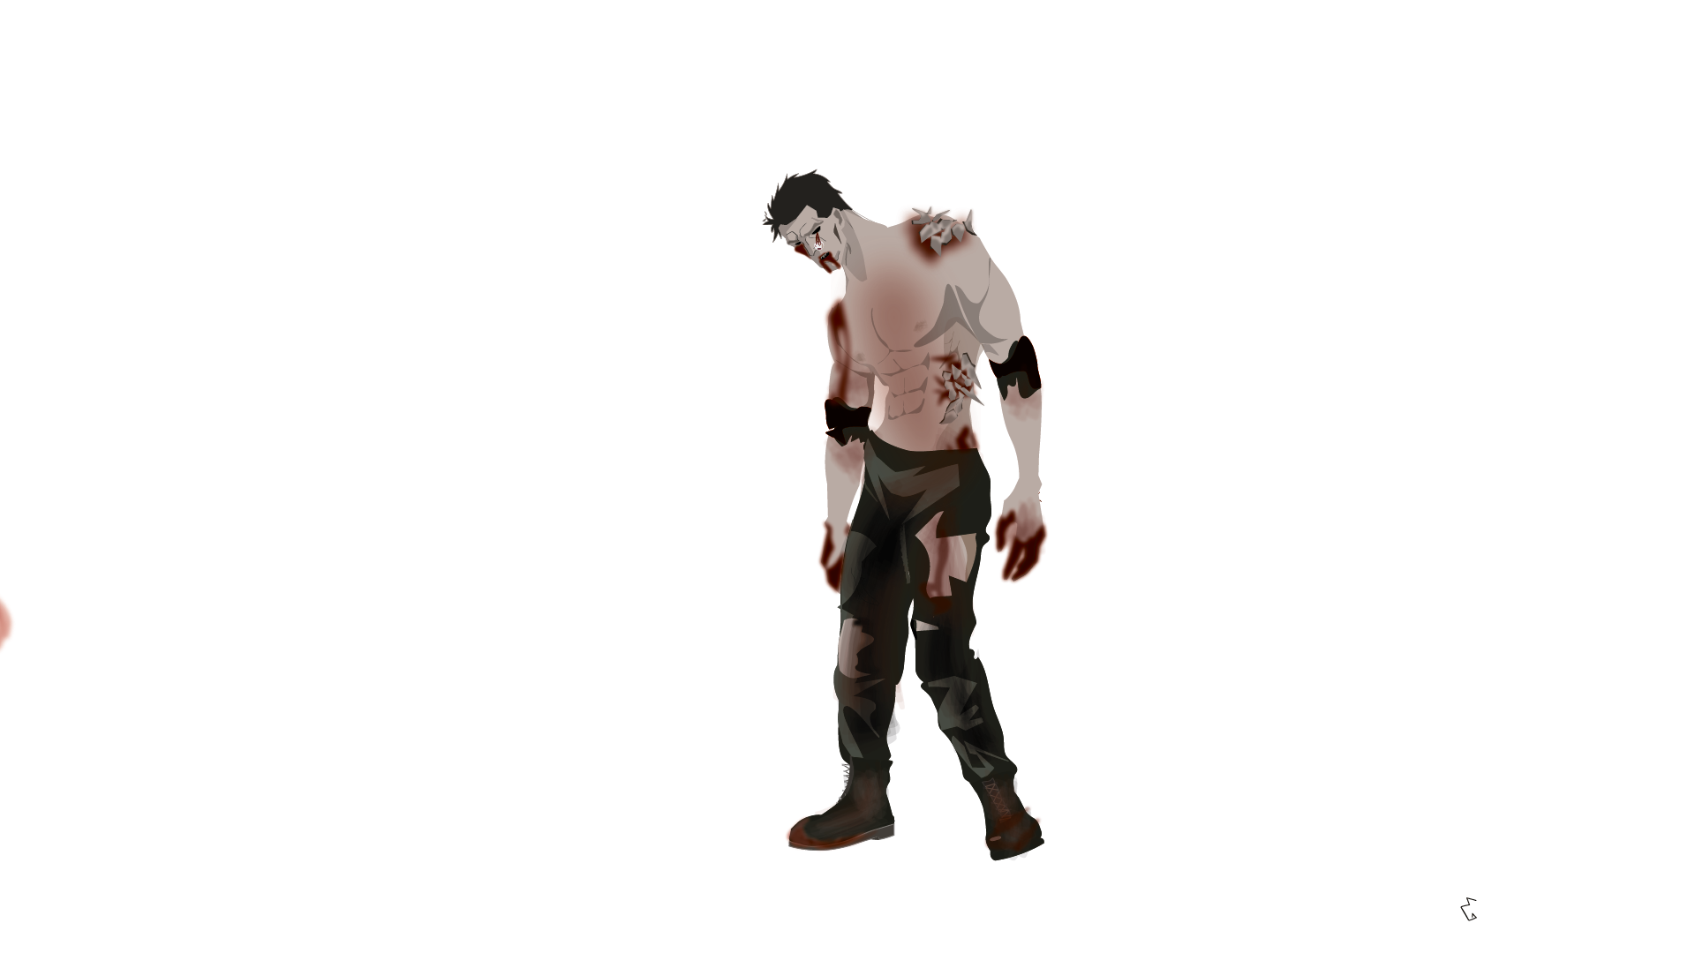

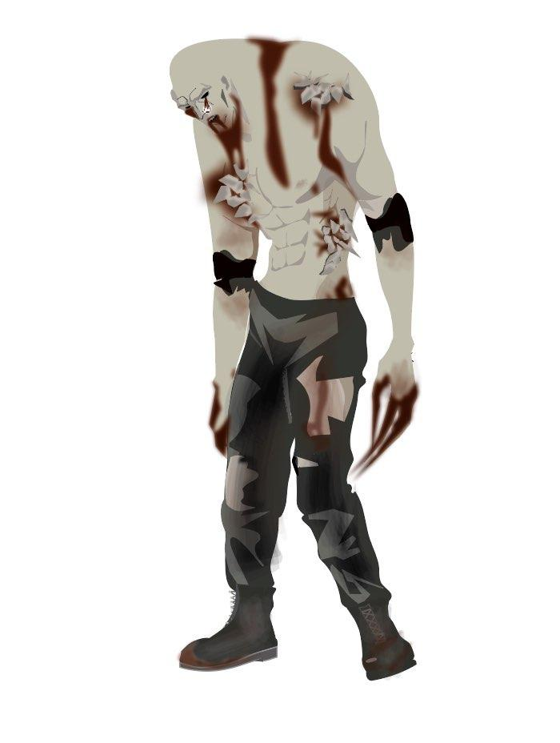

### **Референсы**

???

### 